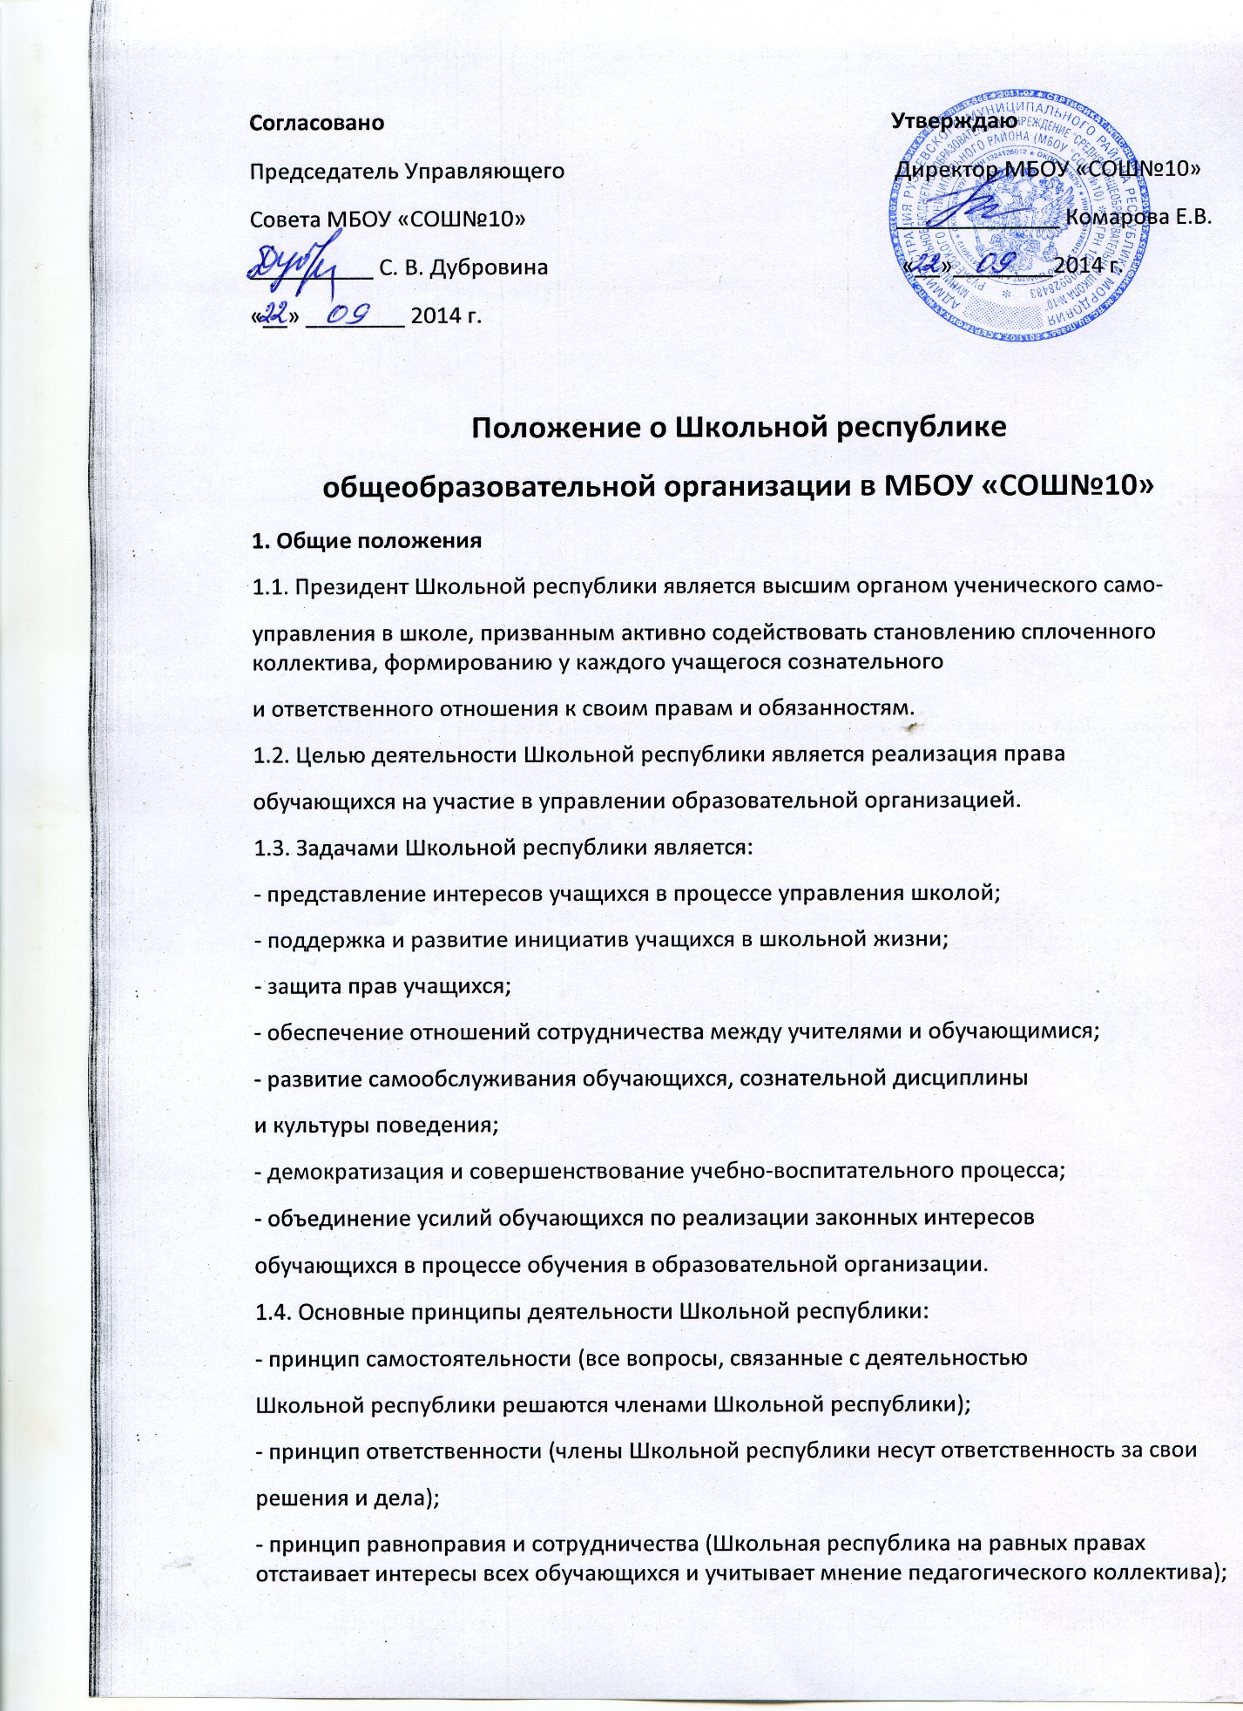

Согласовано Утверждаю
Председатель Управляющего Директор МБОУ «СОШ№10»
Совета МБОУ «СОШ№10» _____________ Комарова Е.В.
__________ С. В. Дубровина «__»________2014 г.
«__» ________ 2014 г.

Положение о Школьной республике
общеобразовательной организации в МБОУ «СОШ№10»
1. Общие положения
1.1. Президент Школьной республики является высшим органом ученического само-
управления в школе, призванным активно содействовать становлению сплоченного коллектива, формированию у каждого учащегося сознательного
и ответственного отношения к своим правам и обязанностям.
1.2. Целью деятельности Школьной республики является реализация права
обучающихся на участие в управлении образовательной организацией.
1.3. Задачами Школьной республики является:
- представление интересов учащихся в процессе управления школой;
- поддержка и развитие инициатив учащихся в школьной жизни;
- защита прав учащихся;
- обеспечение отношений сотрудничества между учителями и обучающимися;
- развитие самообслуживания обучающихся, сознательной дисциплины
и культуры поведения;
- демократизация и совершенствование учебно-воспитательного процесса;
- объединение усилий обучающихся по реализации законных интересов
обучающихся в процессе обучения в образовательной организации.
1.4. Основные принципы деятельности Школьной республики:
- принцип самостоятельности (все вопросы, связанные с деятельностью
Школьной республики решаются членами Школьной республики);
- принцип ответственности (члены Школьной республики несут ответственность за свои
решения и дела);
- принцип равноправия и сотрудничества (Школьная республика на равных правах отстаивает интересы всех обучающихся и учитывает мнение педагогического коллектива);
- принцип гласности (все решения Школьной республики доводятся
до сведения учащихся через стенгазеты, объявления, радио);
- принцип коллективности (любое решение принимается после коллективного обсуждения с учетом разнообразных мнений членов Школьной республики).
1.5. Срок полномочий членов Школьной республики – один год.
2. Функции Школьной республики
2.1. Школьная республика выступает от имени обучающихся при решении вопросов жизни образовательной организации: изучает и формулирует
мнение школьников по вопросам школьной жизни, представляет позицию обучающихся в органах управления образовательной организацией, разрабатывает
предложения по совершенствованию учебно-воспитательного процесса.82
2.2. Школьная республика содействует реализации инициатив обучающихся во внеучебной деятельности: изучает интересы и потребности обучающихся
в сфере внеучебной деятельности, создаёт условия для их реализации;
2.3. Школьная республика содействует разрешению конфликтных вопросов: участвует в решении школьных проблем, согласовании интересов обучающихся, учителей и родителей, организует работу по защите прав школьников.
3. Полномочия и обязанности Школьной республики
3.1. Школьная республика вправе решать любые вопросы, отнесенные уставом образовательной организации и настоящим Положением к вопросам Школьной республики и ученического самоуправления.
3.2. Школьная республика имеет право:
3.2.1. Проводить по необходимости на территории образовательной организации собрания;
3.2.2. Размещать на территории образовательной организации информацию, связанную с деятельностью Школьной республики в отведенных для этого
местах и в школьных средствах информации, получать время для выступлений
своих представителей на классных часах и родительских собраниях;
3.2.3. Направлять в администрацию образовательной организации письменные запросы, предложения и получать на них официальные ответы;
3.2.4. Знакомиться с нормативными документами образовательной организации, касающимися обучающихся и их проектами, вносить к ним свои
предложения в установленном порядке;
3.2.5. Получать от администрации образовательной организации информацию по вопросам деятельности образовательной организации;
3.2.6. Представлять интересы обучающихся в администрации образовательной организации, на педагогических советах, собраниях, посвященных решению вопросов жизни образовательной организации;
3.2.7. Проводить встречи с директором образовательной организации
по мере необходимости;
3.2.8. Проводить среди учащихся опросы и референдумы, касающиеся
обучающихся;
3.2.9. Выступать с инициативой проведения дисциплинарного расследования по отношению к работникам образовательной организации, участвовать
в проведении дисциплинарного расследования в отношении педагогов по фак-
там нарушения прав обучающихся;
3.2.10. Направлять своих представителей для работы в коллегиальных органах управления образовательной организации;
3.2.11. Пользоваться организационной поддержкой должностных лиц образовательной организации, отвечающих за воспитательную работу, при подготовке и проведении мероприятий;
3.2.12. Вносить в администрацию образовательной организации предложения по совершенствованию учебно-воспитательного процесса в установлен-
ном порядке;83
3.2.13. Вносить в администрацию образовательной организации предложения о поощрении и наказании обучающихся, а при рассмотрении администрацией образовательной организации вопросов о дисциплинарном воздействии по отношению к обучающимся,
направлять своих представителей на заседания органов управления образовательной организации, рассматривающих вопросы о дисциплинарных проступках обучающихся;
3.2.14. Опротестовывать решения администрации и других органов управления школой, действия работников школы, противоречащие Уставу школы;
3.2.15. Опротестовывать решения администрации школы, касающиеся
учащихся, принятые без учёта предложений ученического совета;
3.2.16. Создавать при наличии возможностей образовательной организации свои средства распространения информации о своей деятельности;
3.2.17. Устанавливать отношения и организовывать совместную деятельность с Советами других образовательных организаций;
3.2.18. Использовать оргтехнику, средства связи и другое имущество образовательной организации на цели деятельности Совета обучающихся по согласованию с администрацией;
3.2.19. Представлять интересы обучающихся в органах и организациях
вне образовательной организации;
3.2.20. Участвовать в формировании составов делегаций образовательной
организации на мероприятиях городского уровня и выше;
3.2.21. Утверждать общий план работы Школьной республики обучающихся на год;
3.2.22. Решать вопрос лишения членов Школьной республики полномочий в связи
с нарушением настоящего Положения либо недобросовестным исполнением
своих обязанностей;
3.2.23. Назначать повторные выборы взамен выбывших членов Школьной республики;
3.2.24. Утверждать регламент своей работы.
3.3. Школьная республика обучающихся обязана:
3.3.1. Представлять и отстаивать законные интересы обучающихся при
принятии образовательной организацией решений, затрагивающих эти интересы;
3.3.2. Осуществлять свою работу, соблюдая устав образовательной организации и иные локальные нормативные акты;
3.3.3. Проводить мониторинг общественного мнения среди обучающихся
по вопросам своей компетенции;
3.3.4. Принимать решения по рассматриваемым вопросам, информировать обучающихся, администрацию образовательной организации о принятых
решениях;
3.3.5. Не реже одного раза в год отчитываться о своей работе перед обучающимися на общешкольной конференции обучающихся.
4. Порядок проведения заседаний Совета обучающихся
4.1. Первое заседание Школьной республики обучающихся проводится
не позднее пяти рабочих дней с момента начала работы Школьной республики
4.2. Открывает первое заседание Председатель Совета обучающихся, который руководит деятельностью Школьной республики.

4.3. На своем первом заседании Президент избирает из числа
членов СоветаШкольной республики руководителей министерств.
4.4. Школьная республика вправе принимать решения при условии участия
в её заседании не менее двух третей избранных членов Школьной республики. Решения Школьная республика принимает большинством голосов от числа участвующих в заседании членов Школьной республики, если иное не предусмотрено настоящим Положением.
4.5. Заместителем Президента Школьной республики избираются большинством не менее двух третей (простым большинством) от числа
участвующих в заседании членов Школьной республики открытым голосованием.
4.6. Каждый член Школьной республики вправе выступать только по вопросу, обсуждаемому в рамках повестки дня. Повестка дня утверждается в начале заседания
Школьной республики. Каждый членШкольной республики вправе вносить любой вопрос в проект повестки дня заседания Школьной республики.
4.7. Член Школьной республики не вправе допускать оскорбительные высказывания,
в противном случае депутат удаляется с заседания с последующим рассмотрением вопроса о лишении его полномочий члена Школьной республики.
4.8. На заседаниях Школьной республики вправе присутствовать и выступать члены педагогического коллектива школы. Директор школы, заместители
директора школы вправе выступать во внеочередном порядке на заседаниях
Школьной республики.
4.9. Заседания Школьной республики проводятся по мере необходимости,
но не реже одного раза в учебную четверть (в три месяца, в два месяца, в один
месяц).
5. Управляющие органы Школьной республики:
5.1. К управляющим органам Совета обучающихся относится:
- Президент Школьной республики, Вице-Президент Школьной республики
- Министерства, создаваемые по направлениям деятельности Школьной республики
5.2. Президент Школьной республики обучающихся осуществляет следующие функции:
- готовит вопросы к заседанию Школьной республики, при необходимости предварительно рассматривает проекты решений;
- осуществляет руководство текущей деятельностью Школьной республики;
- утверждает текущие планы работы Школьной республики на основании планов, утверждаемых Школьной республикой на год;
- назначает дату заседания Школьной республики.
5.3. Министерства Школьной республики осуществляют следующие функции:
- непосредственно организуют выполнение планов работы Школьной республики;
- проводят мероприятия, акции в рамках направления своей деятельности;
- координируют работу в классах по проведению общешкольных мероприятий, акций в рамках направления своей деятельности;
- готовят проекты решений на заседания Школьной республики.
5.4. В Школьной республики создаются следующие министерства:
- Министерство образования;
- Министерство внутренних дел;
- Министерство здравоохранения и спорта;
- Министерство культуры;
- Министерство информации и печати;
- Министерство труда и экологии;
5.5. Заседания Школьной республики проводятся не реже одного раза в месяц. Заседание Школьной республики считается правомочным при участии в его заседании не менее двух третей состава. Решение Школьной республики считается принятым, если за него проголосовало более половины присутствующих на заседании членов Школьной республики
5.6. Заседания Школьной республики проводится по мере необходимости, но не реже одного раза в месяц. ЗаседаниеШкольной республики считается правомочным при участии в его заседании не менее половины состава.
Решение Комитета (комиссии) считается принятым, если за него проголосовало
более половины присутствующих на заседании членов Школьной республики.
5.7. Президент Школьной республики обучающихся избирается на срок полномочий
Школьной республики. Президент осуществляет следующие функции:
- ведет заседания Школьной республики;
- созывает и проводит заседания кабинета министров, думы.
- подписывает решения Школьной республики
- представляет Школьную республику в отношениях с администрацией школы;
- контролирует деятельность министерств Школьной республики
- распределяет координацию текущей работы Школьной республики и министерств
Школьной республики между своими заместителями.
В отсутствие Президента Школьной республики заседания Школьной республики ведет один из заместителей.
6. Права и обязанности членов Школьной республики обучающихся
6.1. Член Школьной республики обучающихся обязан:
- добросовестно учиться;
- вести себя достойно, культурно;
- действовать на благо школы, заботиться о чести и поддержании ее традиций и авторитета;
- проявлять уважение к старшим;
- уважать взгляды и мнения других людей;
- активно участвовать в работе одного из секторов Школьной республики,
если он не избран Президентом или заместителем Президента Школьной республики, добросовестно выполнять и иные поручения Школьной республики в интересах обучающихся.
6.2. Член Школьной республики обучающихся имеет право:
- участвовать в заседаниях Школьной республики с правом решающего голоса;
- вносить предложения, проекты решений на заседания.
- участвовать в организации мероприятий, проводимых Школьной республикой
- пользоваться имеющимися информационными и иными ресурсами Школьной республики
- выражать свое особое мнение;
- обращаться за поддержкой в выполнении поручений к иным участникам
образовательного процесса.

